Technische Änderung zu: Strommesszange C 2606
Sehr geehrte Damen und Herren,

Produktänderungen dienen der kontinuierlichen Produktverbesserung. Die unten aufgeführten Artikel werden in einer modifizierten Version geliefert. Bitte geben Sie diese Produktinformationen an Ihre Mitarbeiter und ggf. an Ihre Kunden weiter. Alle Änderungen werden aus Gründen der Produktverbesserung durchgeführt.

- Ausgangssituation

Die bisherige Strommesszange wird vom Lieferanten nicht mehr gefertigt.

- Technische Änderung

Wechselstrom von 1.000A AC/DC auf 1.500/2.000A AC/DC angehoben.
Widerstandmessung von 40MOhm auf 66MOhm angehoben.
Frequenzmessung von 400kHz auf 1MHz angehoben.
Anzeige statt 4000 Count neu mit 6600 Count
Neu mit Backlight für die digitale Anzeige

Alte Version | Neue Version
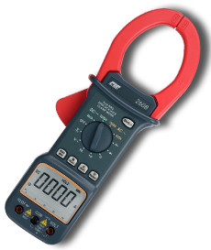 | 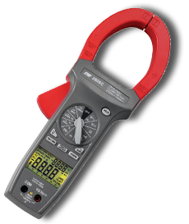

- Grund der Änderung

Die bisherige Strommesszange wird vom Lieferanten nicht mehr gefertigt. Es gibt daher eine verbesserte neue Version.

- Verfügbarkeit

Die neue Strommesszange C 2606 ist ab Lager verfügbar.

- Betroffene Artikel

9427370000 – Multimeter C 2606

- Daten

- PCN-PW643010-20200312-00-A
- 12.03.2020

Bitte entschuldigen Sie die Unannehmlichkeiten, welche eventuell mit der Änderung verbunden sind. Wir werden alles tun, um diese Produktänderung so reibungslos wie möglich und ohne Einfluss auf Lieferzeiten und Funktionsweise durchzuführen.

Für weitere Rückfragen wenden Sie sich bitte direkt an das Ihnen zugeordnete Vertriebsbüro. Kontaktinformationen zu unseren Außendiensmitarbeitern finden Sie unter: www.weidmueller.com/contact

Mit freundlichen Grüßen

Produktmanagement

Weidmüller Interface GmbH & Co. KG
Klingenbergstraße 16, 32758 Detmold

Weidmüller – Ihr Partner der Industrial Connectivity
Wir freuen uns auf den Dialog mit Ihnen – Let’s connect.

